20160226

催收登记里，担保方式返显的是代码，风险状态没有返显出来

回复：已修改,测试数据不全。

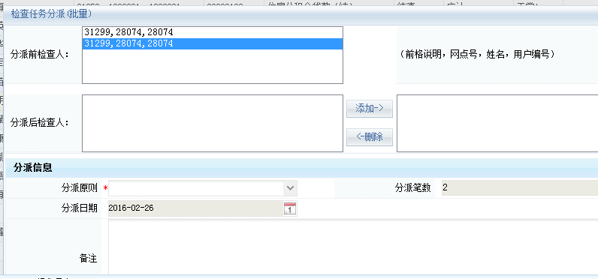分派后检查人没有选项，没有显示姓名

回复：测试数据账户和姓名一致，真实数据不会出现这种情况。

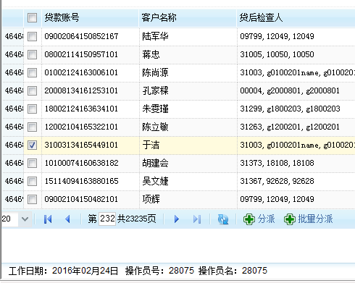

分派时权限，一级行的可以看到其他行的，操作员名称显示工号

回复：同上。

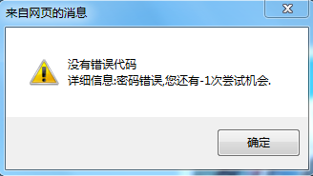

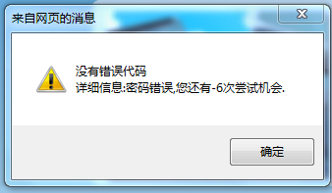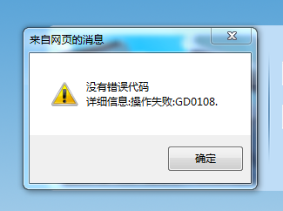

登陆提示语

回复：已修改